Link youtube : https://youtu.be/9eaqzn0GkcY
Bước 1: kiểm tra mạng của Windows Server 2025
Ngay trên màn hình này:
- Nhấn chuột phải vào nút Start ở dưới thanh Taskbar.
- Chọn Terminal (Admin) hoặc Windows PowerShell (Admin).
- Nếu hiện cửa sổ hỏi quyền, chọn Yes.
Gõ: ipconfig
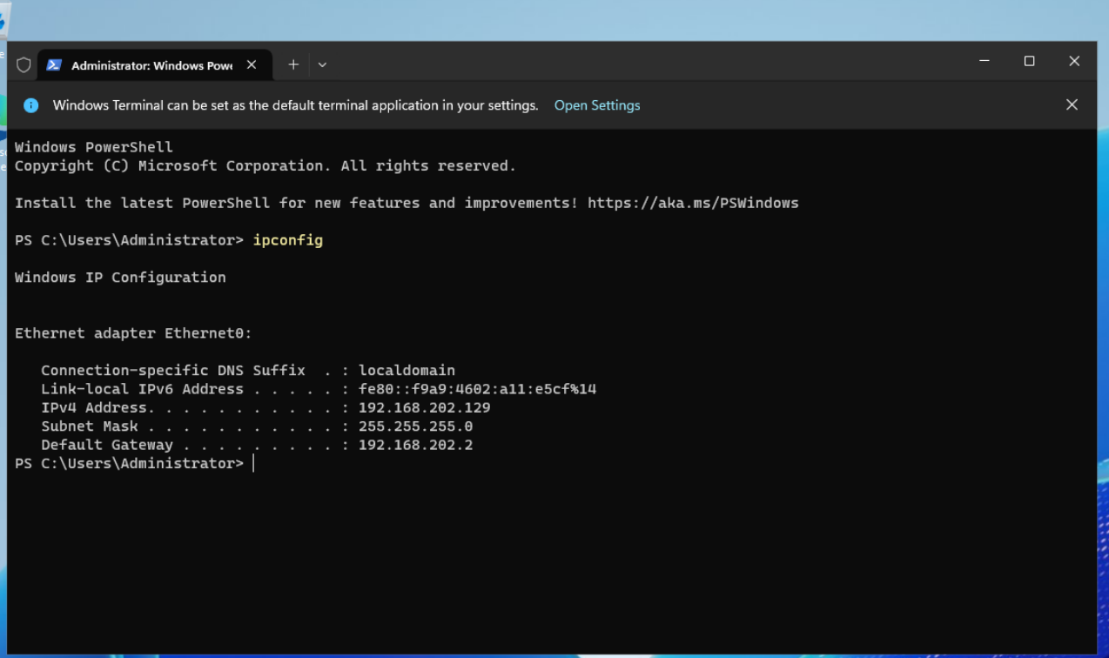
Bước 2: kiểm tra IP của Kali
Chuyển sang máy Kali trong VMware, mở Terminal
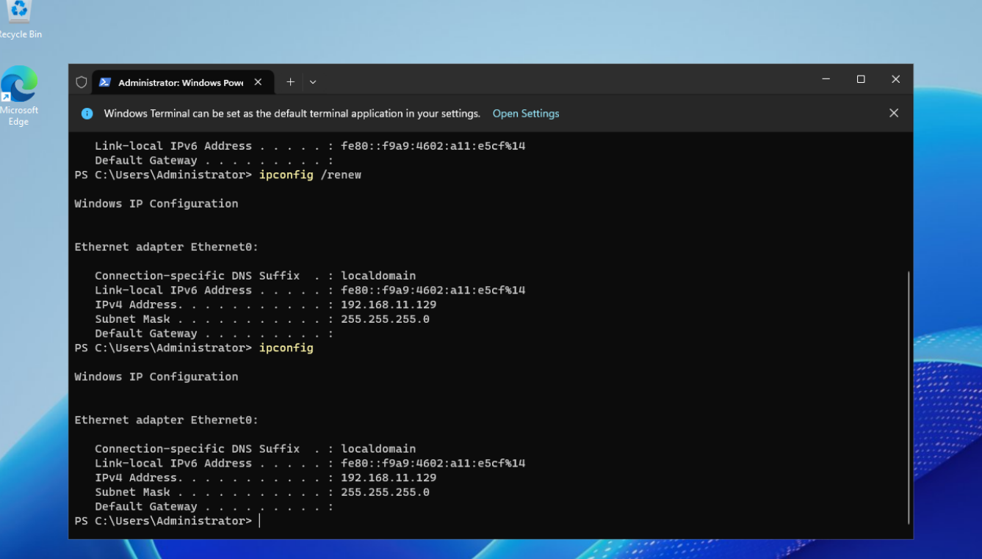
Bước tiếp theo
Ngay trên Windows Server, chạy:
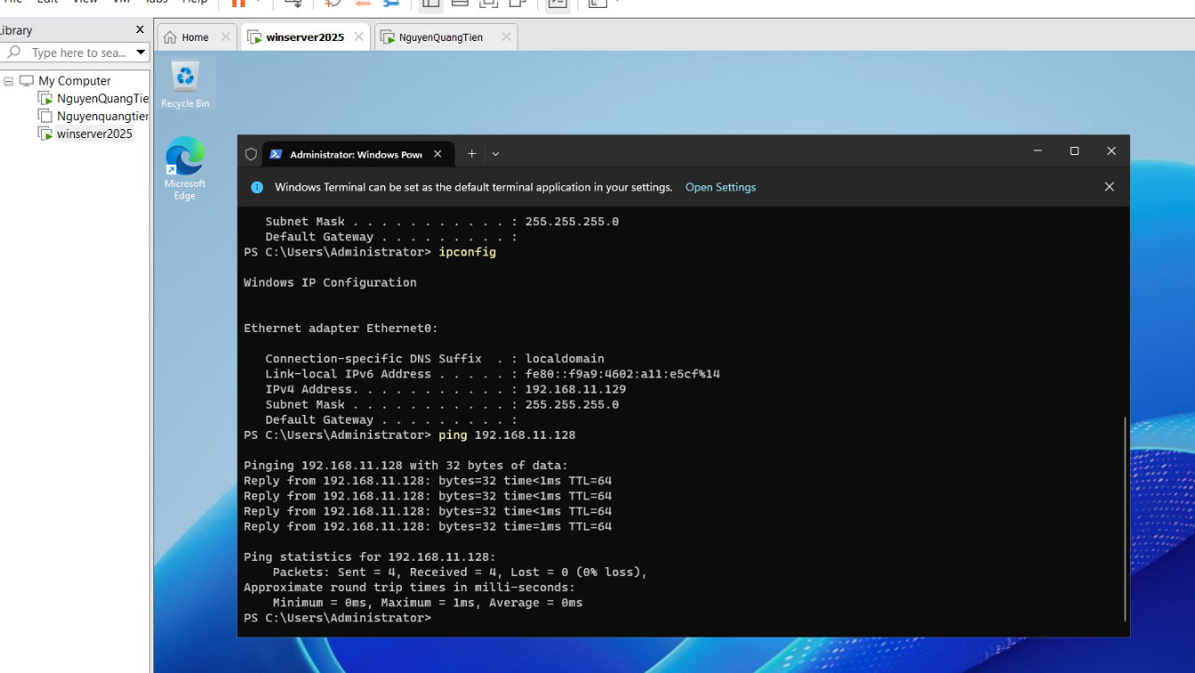
mạng giữa 2 máy đã thông hoàn toàn.
Bước tiếp theo trên Kali
Mở Terminal và chạy:
wireshark
Trong Wireshark:
- Chọn interface eth0
- Bấm Start Capture.
- Ở ô Display Filter nhập:
tcp.port == 22
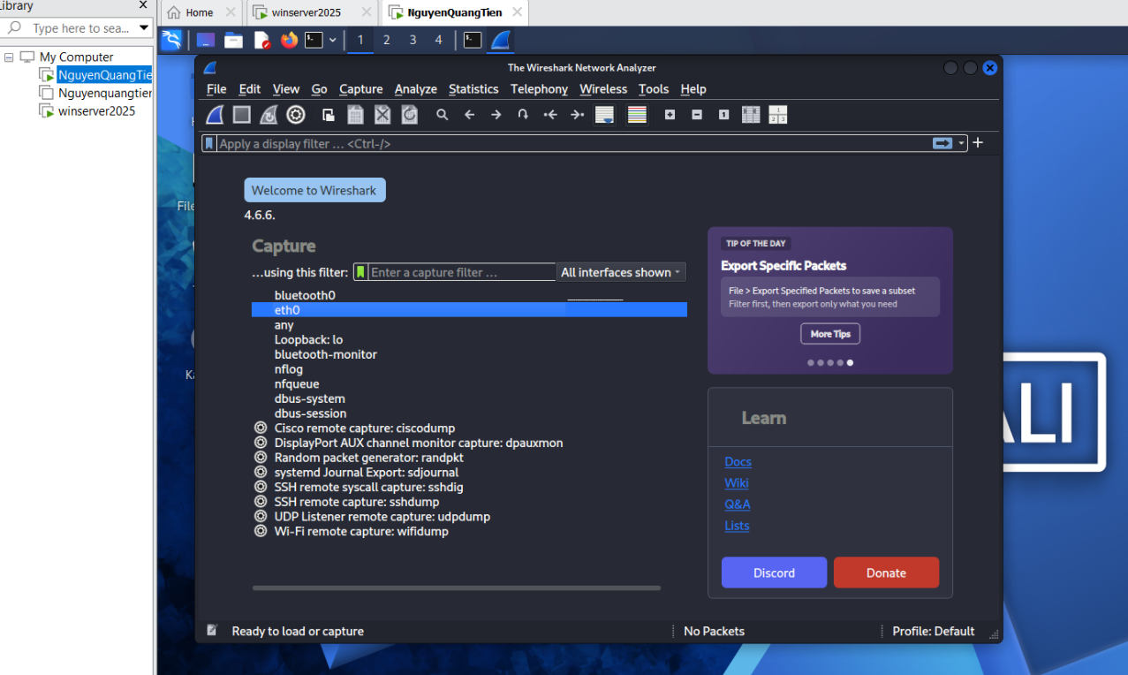
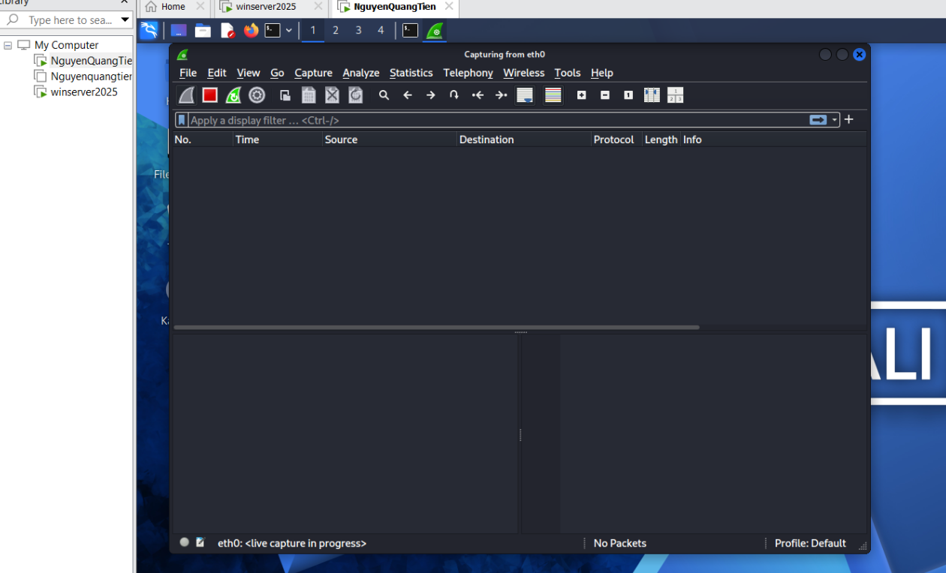
- erminal bên trái đã vào được Server bằng user labssh.
- Wireshark bên phải đang bắt đúng lưu lượng tcp.port == 22 và có nhiều dòng SSHv2 – Encrypted packet.
Đây chính là kết quả bài cần chứng minh: Wireshark nhìn thấy TCP/22 và các gói SSH
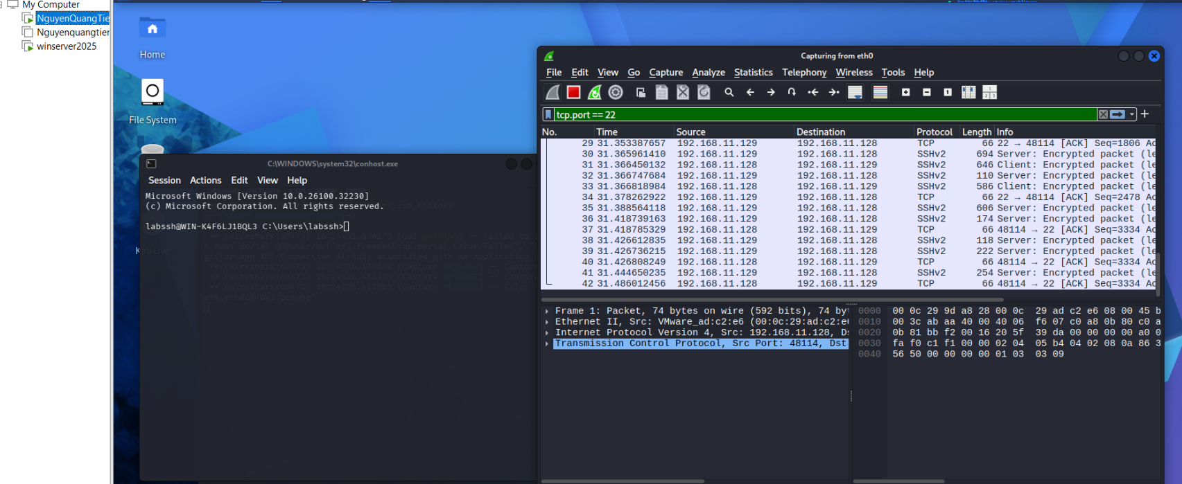
Khi sử dụng SSH, Wireshark vẫn quan sát được địa chỉ IP nguồn/đích, cổng TCP 22, kích thước gói tin và quá trình trao đổi dữ liệu. Tuy nhiên nội dung phiên SSH được mã hóa nên không thể đọc được username, password và các lệnh như whoami, hostname, dir. Điều này khác với Telnet, nơi dữ liệu có thể xuất hiện ở dạng plaintext khi bắt đúng lưu lượng.
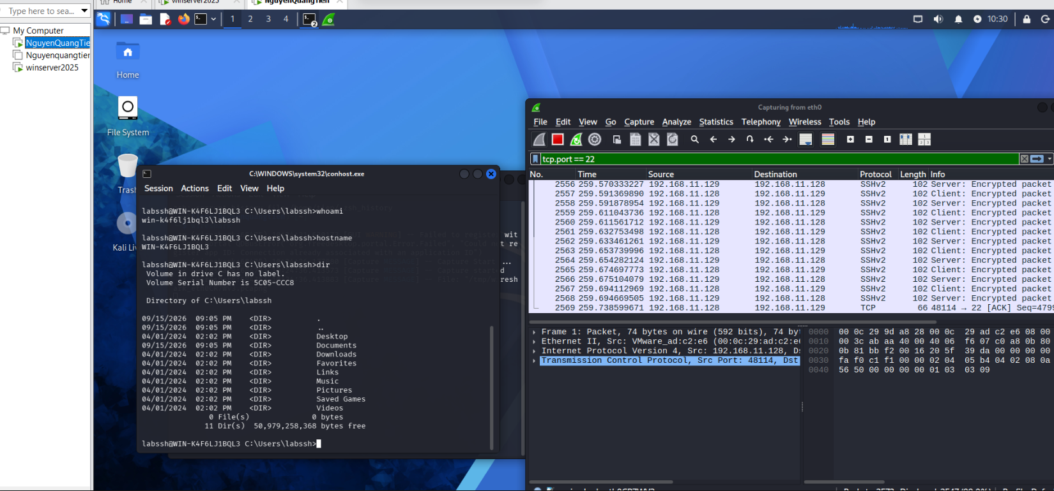
Bây giờ làm bước Follow TCP Stream
1. Dừng bắt gói
Trong Wireshark, góc trên bên trái có nút hình vuông màu đỏ.
Bấm vào đó để Stop Capture.
2. Chọn một packet SSH
Trong danh sách packet, bấm vào một dòng có:
SSHv2
và phần Info là:
Client: Encrypted packet
hoặc:
Server: Encrypted packet
3. Mở TCP Stream
Chuột phải vào packet vừa chọn.
Chọn:
Follow → TCP Stream
Nếu không thấy bằng chuột phải thì dùng menu phía trên:
Analyze → Follow → TCP Stream
4. Quan sát cửa sổ mới
Một cửa sổ Follow TCP Stream sẽ hiện ra.
Bạn có thể thấy ở đầu phiên một số chuỗi như:
SSH-2.0-OpenSSH...
nhưng phần lớn dữ liệu phía sau sẽ là ký tự khó đọc/dữ liệu mã hóa.
Bạn cần kiểm tra rằng trong TCP Stream không nhìn thấy rõ những lệnh vừa gõ như:
whoami
hostname
dir
và cũng không nhìn thấy password của labssh.
Đó chính là bằng chứng rằng SSH mã hóa payload.
5. Chụp ảnh để làm báo cáo
Bạn nên giữ ít nhất 3 ảnh phần SSH:
- Ảnh Terminal có:
- whoami
- hostname
dir
- Ảnh Wireshark có:
- tcp.port == 22
- SSHv2
Encrypted packet
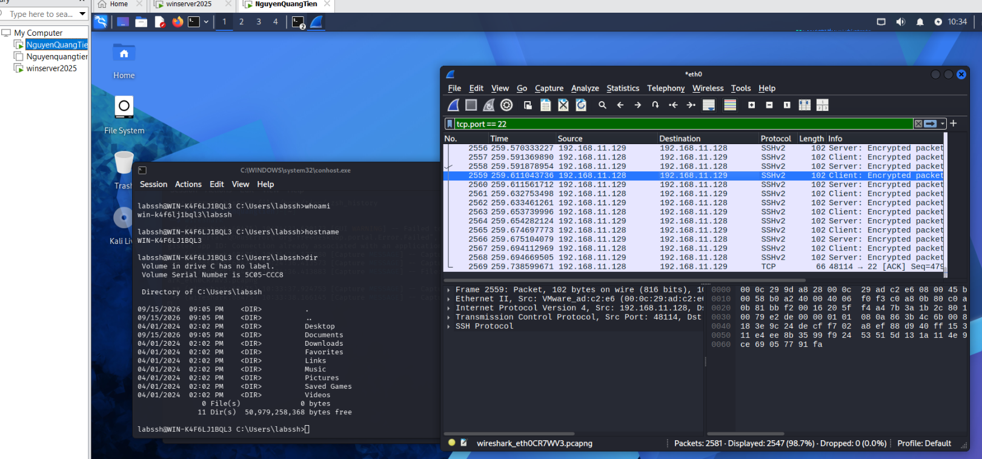
Bây giờ hãy chuột phải packet 2559 → Follow → TCP Stream,
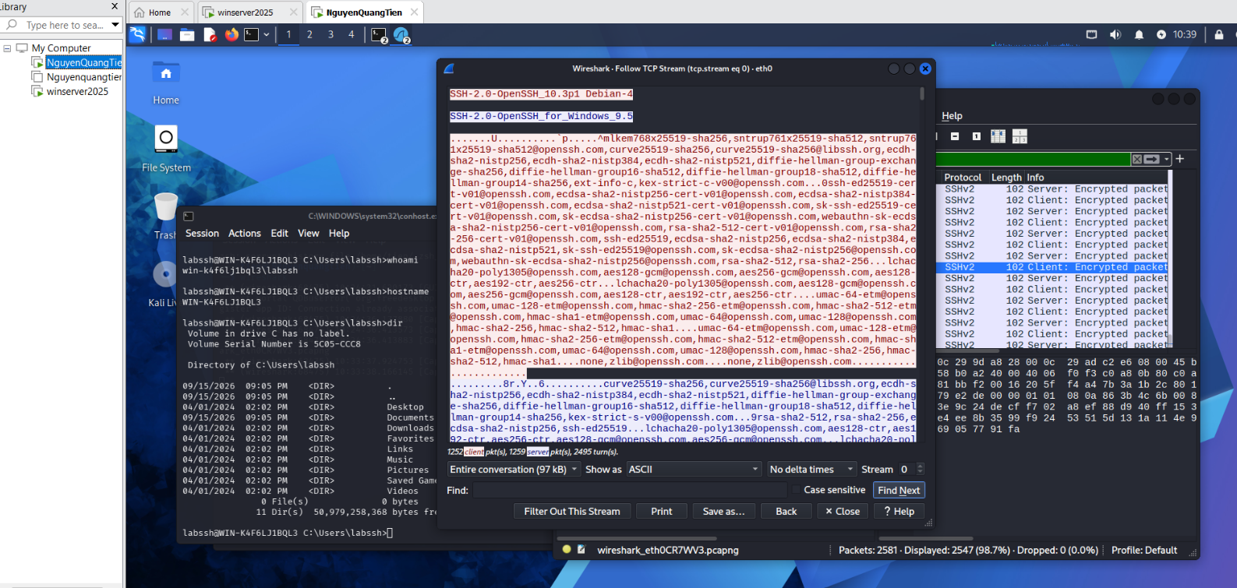
Khi bắt gói SSH bằng Wireshark, có thể quan sát địa chỉ IP nguồn/đích, TCP port 22, phiên bản SSH, quá trình thương lượng thuật toán và kích thước/thời điểm gói tin. Tuy nhiên sau khi kênh mã hóa được thiết lập, nội dung xác thực và các lệnh thực thi không thể đọc được ở dạng plaintext. Các gói dữ liệu được hiển thị dưới dạng SSHv2 Encrypted packet.

